Міністерство освіти і науки України

НАЦІОНАЛЬНИЙ ТЕХНІЧНИЙ УНІВЕРСИТЕТ УКРАЇНИ

“КИЇВСЬКИЙ ПОЛІТЕХНІЧНИЙ ІНСТИТУТ”

Кафедра прикладної математики

ЗВІТ

ПРО ВИКОНАННЯ II ЕТАПУ КУРСОВОЇ РОБОТИ

з дисципліни “Бази даних та інформаційні системи”

на тему: Оплата проїзду у транспорті

Студента ІV курсу , групи КМ-31

напряму підготовки 6.040301 – прикладна математика

АЛІСТРАТЕНКА М.О.

Викладач

ТЕРЕЩЕНКО І.О.

ЗМІСТ

ВСТУП 3

1 ОПИС ЗАВДАННЯ 4

2 ОПИС РЕЗУЛЬТАТІВ 5

ВИСНОВКИ 5

ПЕРЕЛІК ПОСИЛАНЬ 10

# ВСТУП

Інформаційна система - сукупність організаційних і технічних засобів для збереження та обробки інформації з метою забезпечення інформаційних потреб користувачів.

Після етапу визначення та створення груп користувачів найважливішим є опис їх дій та можливостей у даній ІС (user case).

У цьому етапі курсової роботи були створені юзер кейси для всіх груп користувачів.

# 1 ОПИС ЗАВДАННЯ

Завдання – створити та описати юзер кейси для кожних груп користувачів.

# 2 ОПИС РЕЗУЛЬТАТІВ

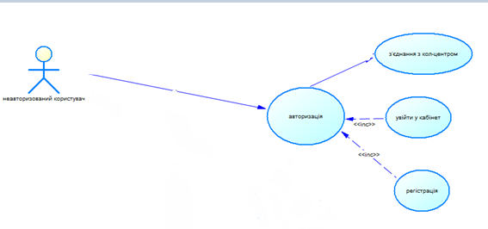Рис.1 – юзер кейс для неавторизованого користувача

На рисунку 1 продемонстровано складений юзер кейс для неавторизованого користувача. На ній видно, що у даного користувача обмежений доступ – він має право на купівлю одноразового квитка або квитка на декілька поїздок, реєстрацію та зв'язок з кол-центром.

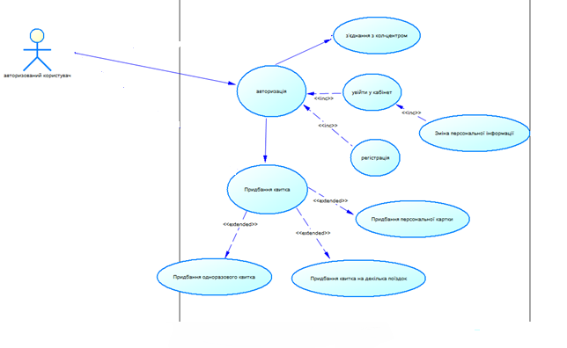

Рис.2 – юзер кейс для авторизованого користувача

Юзер кейс для авторизованого користувача продемонстрований на рисунку 2. Очевидно, що авторизований користувач має деякі переваги у порівнянні з неавторизованим – придбання персональної картки, та зміна персональних даних у кабінеті користувача.

# ВИСНОВКИ

Було створено юзер кейси для кожної групи користувачів.

При виконанні етапу курсової роботи отримано досвід аналізу користувачів, їх ролей та можливостей у ІС.

# ПЕРЕЛІК ПОСИЛАНЬ

1. Хансен Г., Хансен Д. Базы данных. Разработка и управление. – М.: Бином, 2000. – 704 с.

2. Хомоненко А.Д., Цыганков В.М., Мальцев М.Г. Базы данных: Учебник для высших учебных заведений/Под ред. проф. А.Д. Хомоненко. – СПб.: КОРОНА принт, 2002. – 672с.

3. В.В. Корнеев, А.Ф. Гареев, С.В. Васютин, В.В. Райх Базы данных. Интеллектуальная обработка информации. – М.: Нолидж, 2001.- 496с.